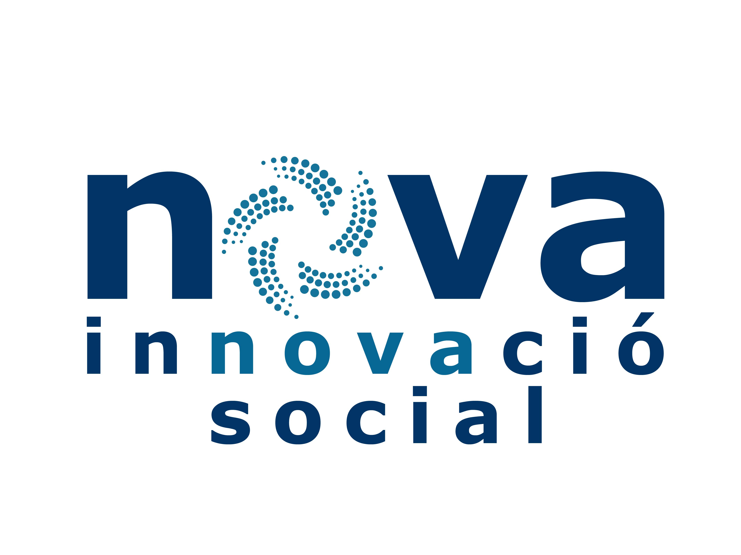

Autorité Contractante :
NOVA Centre per a la Innovació Social

Appel à Services:
Elaboration d'une étude sur l’interrelation entre la participation politique des femmes et l’accès à l’éducation au Maroc

Cet appel à services s’inscrit dans le cadre du projet:
Venus : renforcement de la participation des femmes dans la vie politique et l’éducation au Maroc

Lignes directrices pour les candidat(e)s

Date limite de soumission: 10 novembre 2015
Avant 23:59 (heure locale du Maroc)

- Contexte

Le Maroc est classé en 133e position, au dessous des autres pays du Maghreb, selon l’index d’inégalité homme-femme « Gender Gap 2014 ». L'inégalité d'accès à l'éducation ainsi que le pourcentage élevé de population féminine analphabète, notamment en milieu rural (64,4%) sont les causes profondes de l'inégalité de genre qui se reproduisent dans toutes les sphères de la vie publique et privée des femmes: inégalité d'héritage, pourcentage inégale des hommes et des femmes dans le marché du travail (0,34 par rapport aux hommes, selon le sexe GAP 2014), santé sexuelle et reproductive précaire (la mortalité des femmes en couche se situe à 120 sur 100.000 naissances), la faible participation politique des femmes, à la fois dans les structures de gestion des associations ainsi que des institutions publiques et privées (seulement 17 des 100 membres du Parlement sont des femmes) , etc.

Les partenaires du projet sont d’avis qu’afin de contribuer à l’amélioration de la participation politique des femmes dans le pays, il est nécessaire de documenter, analyser et interpréter les causes sous-jacentes de cette disparité, notamment, son possible corrélation avec l’inégal accès à l'éducation selon le sexe. A ce propos, NOVA Centre d’Innovation Sociale (NOVA), en partenariat avec le Forum des Alternatives Maroc (FMAS) et SUDS, lancent un appel à service pour la réalisation d’une étude sur l’interrelation entre la participation politique des femmes et l’éducation au Maroc.

Cet appel à service s’inscrit dans le cadre du projet « Venus : renforcement de la participation des femmes dans la vie politique et l’éducation au Maroc ». L’objectif général du projet est de contribuer à créer un environnement culturel, légal et social favorable à la pleine participation politique des femmes en tant que sujets de droits au sein de la société marocaine. L’objectif spécifique du projet est de renforcer l’exercice effectif du droit à la participation politique des femmes dans le Parlement marocain, et promouvoir le renforcement des stratégies d’accès à l’éducation primaire et secondaire des femmes au Maroc.

Les résultats attendus de ce projet sont: R1. Les connaissances des causes et des modalités pour lutter contre la discrimination politique des femmes au Maroc (détenteurs de droits) et leur relation avec la discrimination dans l’accès à l'éducation sont renforcées; R2. Les capacités des OSC sont renforcées en matière d’engagement et de coordination d’initiatives favorisant le changement des politiques publiques relatives à la promotion de l’égalité des genres dans l’accès à l’éducation et à la participation aux institutions politiques au Maroc; R3. Une stratégie de plaidoyer et de sensibilisation est mise en œuvre au niveau national et international pour promouvoir la participation politique des femmes au Parlement et son interrelation avec l'accès à l'éducation de base et secondaire.

NOVA est un institut indépendant, non-gouvernemental à but non lucratif qui œuvre pour la promotion des droits humains et le développement des approches innovatrices pour la transformation non violente des conflits. Fondé en 1999, durant les dernières 15 années, NOVA a développé plus de 300 projets internationaux sur demande des parties en conflit, tels que le gouvernement, les acteurs non-institutionnels ou les organisations et agences internationales.

- Objectifs de l’appel à service et domaines prioritaires :
Cet appel à service a pour but de :
- Réaliser une étude sur l’interrelation entre la participation politique des femmes et l’accès à l’éducation au Maroc.

  - Description :

MISSION
Cet appel à services a pour objectif de recruter un(e)/des chercheur(s) qualifiés pour apporter un soutien à réalisation d’une étude sur l’interrelation entre la participation politique des femmes et l’accès à l’éducation au Maroc.
A travers ces travaux, les partenaires de mise en œuvre visent à documenter, analyser et interpréter les causes sous-jacentes de la disparité politique des femmes et apprécier sa possible corrélation avec l'accès inégal à l'éducation selon le sexe. Bien que plusieurs études portant sur la participation politique inégale des femmes au Maroc aient été réalisées, NOVA, le FMAS et SUDS souhaitent proposer une nouvelle approche sur sujet, à travers l’analyse de l’interrelation entre la participation politique des femmes et l’inégal accès à l’éducation. De plus, les partenaires du projet prévoient, à travers cette étude, systématiser et classifier les données, les informations et les conclusions de l’ensemble des études menés autour la question de la participation politique des femmes.

ACTIVITÉS :
Les propositions soumises doivent inclure au moins les mesures suivantes:

    - Réunion de coordination initiale avec des représentant(e)s des trois partenaires de mise en œuvre.
    - Contractualisation avec NOVA ;
    - Conception du plan et de l’index des contenus de l’étude sur l’interrelation entre la participation politique des femmes et l’accès à l’éducation au Maroc. La méthodologie proposée devra expliciter comment l’ensemble de la littérature produite dans le domaine de la participation politique des femmes sera prise en compte et capitalisée.
    - Remise de la version préliminaire de l’étude.
    - Tenue d’une réunion de présentation et de validation des résultats préliminaires de l’étude avec le comité de pilotage du projet.
    - Remise de la version finale de l’étude, traduction vers le Français (le cas échéant) et publication.
    - Conférence de presse de présentation de l’étude ;

LOCALISATION
Maroc

DATE LIMITE ET DURÉE DU PROJET
La prestation sera réalisée entre le 1 novembre 2015 et le 20 janvier 2016.

- Eligibilité des candidats
Les candidat(e)s à cet appel à service devront répondre aux critères suivants:
- être une personne légal ou ;
- dans le cas des personnes morales, être un type spécifique d'organisation, tel que: organisation non-gouvernementale, opérateur du secteur public, autorité locale, organisation internationale (intergouvernementale), bureau d’études spécialisé ;
- être le/la responsable direct de la réalisation de la prestation ;
Les soumissionnaires devront disposer d’une connaissance approfondie du système juridique et de l’environnement social liés aux causes de la discrimination à l’égard des femmes au Maroc. Une connaissance des droits humains selon une approche transversale genre est un atout. Ils devront aussi disposer d’excellentes capacités de rédaction et d’une expérience avérée dans la production d’analyses liées au sujet objet de l’étude. Une expérience préalable dans des actions de plaidoyer, la gestion de projets, ainsi qu’une bonne connaissance de la société civile locale, notamment les associations de défense des droits des femmes seront considérées comme atouts.
L’évaluation des experts se fera sur la base suivante :
- Expérience :
  - Expérience démontrée par la personne ou l’équipe chargé de la recherche (20%)
  - Expérience démontrée sur le domaine d’action de la recherche et/ou des mouvements et des organisations sociales des femmes et/ou féministes au Maroc (40%)
- Méthodologie proposée (40%)

- Comment postuler :
Les candidats doivent fournir les documents suivants, en langue française :
- Le/Les CV(s) du/de la chercheur/se ou de l'équipe en charge de la réalisation de l’étude.
- Une note méthodologique comprenant les objectifs et résultats attendus, la démarche et les différentes étapes à mener, les modalités de recherche et d’enquête, les sources d’information, le calendrier d’exécution, etc.;
- Offre financière détaillée
- Fournir des références liées aux projets de recherche et de travaux menés ;

La date limite de soumission des offres est le 10 novembre 2015 avant 23:59, heure locale du Maroc. Veuillez soumettre le dossier de demande à luca@novact.org

Veuillez écrire les références suivantes dans l’objet du e-mail :
« VENUS ».

Pour toute question à propos de ces lignes directrices, prière de contacter tender@novact.org. L’e-mail sera le seul canal de communication avec les candidat(e)s.

- Evaluation et sélection des dossiers de candidatures :
Au plus tard le 20 novembre 2015, les candidat(e)s ayant postulé recevront une notification avec la décision finale de l'Autorité Contractante.

